INSPECCIÓN | INSPECCION A CARGUIO SOBRE CAMIÓN DE 09x40 HC.

INSPECCIÓN POR CUENTA DE | : ALS INSPECTION CHILE SPA.
SOLICITADA POR | : Sr. Juan Manuel Prieto, Gerente de Proyectos / Altius Logística Chile Spa
REFERENCIA DEL CLIENTE | : 53022 - SFC-230967 / 53031 - SFC-231706 / 53231 - SFC-231707 / 53227 - SFC-230968
PROYECTO | : COPIAPO ENERGIA SOLAR SPA

ALCANCE DE LA  INSPECCIÓN | : Inspección a carguío sobre camión de 09x40 HC.

NAVE | : N/A | PUERTO EMBARQUE | : Shanghai, China
VIAJE N° | : N/A | PUERTO DESCARGA | : Iquique, Chile
LUGAR DE  INSPECCIÓN ( | Almacén Solaguz – Alto Hospicio | INICIO INSPECCIÓN | : 07/01/2026
LUGAR DE  INSPECCIÓN ( | Almacén Solaguz – Alto Hospicio | TÉRMINO INSPECCIÓN | : 07/01/2026

CONTENIDOS | 1.- Tiempos |  |  | 4.- Inspección
CONTENIDOS | 2.- Antecedentes |  |  | 5.- Comentarios
CONTENIDOS | 3.- Detalle de la Carga |  |  | 6.- Personas Presentes

1.- TIEMPOS:

Fecha | Hora | Descripción
Enero 07, 2026 | 08:00 | Inspector ALS llega al lugar de inspección.
Enero 07, 2026 | 08:20 | Inicio carguío sobre camión.
Enero 07, 2026 | 20:50 | Término carguío sobre camión.
 | 21:00 | Inspector ALS, se retira del lugar.

2. ANTECEDENTES

La inspección fue llevada a cabo de acuerdo con las instrucciones recibidas por el Sr. Juan Manuel Prieto, Gerente de Proyectos de Altius Logística Chile Spa., con el fin de realizar inspección a carguío a camión, con carga consistente en tuberías y cajones de diferentes tamaños y pesos, correspondiente al Proyecto Copiapó Energía Solar SpA.

Carguío fue realizado en Almacenes de Empresa CEC (Control Estratégico de Carga), ubicado en la localidad de Alto Hospicio- Chile.

3. DETALLE DE LA CARGA:

N° | CONTENEDOR N° | DESCRIPCION
1 | SLSU 800843-6 | 1 x 40 CONTAINER  19 PACKAGES  B/L 1069521002
1 | SLSU 800843-6 | N° Parte |  | Descripción
1 | SLSU 800843-6 | 1 | 426781 | Torque Tube, 1156mm, 7 Module, 8.76m, 3mm thk, 50ksi, SO-ZMM310
1 | SLSU 800843-6 | 2 | 426781 | Torque Tube, 1156mm, 7 Module, 8.76m, 3mm thk, 50ksi, SO-ZMM310
1 | SLSU 800843-6 | 3 | 426781 | Torque Tube, 1156mm, 7 Module, 8.76m, 3mm thk, 50ksi, SO-ZMM310
1 | SLSU 800843-6 | 4 | 26035 | BHA, NXH, 2.4.1/2.4.9, 400mm, Light, SO-ZMM310, Seismic Bushing, W6

N° | CONTENEDOR N° | DESCRIPCION
2 | TGBU 805487-9 | 1 x 40 CONTAINER  9 PACKAGES  B/L 1069520972
2 | TGBU 805487-9 | N° Parte |  | Descripción
2 | TGBU 805487-9 | 1 | 426844 | Torque Tube, 1156mm, 9 Module, 11.07m, 2.2mm thk, Swage OD 120mm, 50ksi, SO-ZMM310

N° | CONTENEDOR N° | DESCRIPCION
3 | MSNU 869831-0 | 1 x 40 CONTAINER  9 PACKAGES  B/L 1069520972
3 | MSNU 869831-0 | N° Parte |  | Descripción
3 | MSNU 869831-0 | 1 | 426844 | Torque Tube, 1156mm, 9 Module, 11.07m, 2.2mm thk, Swage OD 120mm, 50ksi, SO-ZMM310

N° | CONTENEDOR N° | DESCRIPCION
4 | MSMU 423123-6 | 1 x 40 CONTAINER  09 PACKAGES  B/L 1069520652
4 | MSMU 423123-6 | N° Parte |  | Descripción
4 | MSMU 423123-6 | 1 | 426812 | Torque Tube, 1156mm, 8 Module, 9.92m, 2.2mm thk, 50ksi, SO-ZMM310

N° | CONTENEDOR N° | DESCRIPCION
5 | MSDU 894847-1 | 1 x 40 CONTAINER  9 PACKAGES  B/L 1069520652
5 | MSDU 894847-1 | N° Parte |  | Descripción
5 | MSDU 894847-1 | 1 | 426844 | Torque Tube, 1156mm, 9 Module, 11.07m, 2.2mm thk, Swage OD 120mm, 50ksi, SO-ZMM310

N° | CONTENEDOR N° | DESCRIPCION
6 | CAAU 585391-5 | 1 x 40 CONTAINER  9 PACKAGES  B/L 1069520730
6 | CAAU 585391-5 | N° Parte |  | Descripción
6 | CAAU 585391-5 | 1 | 426844 | Torque Tube, 1156mm, 9 Module, 11.07m, 2.2mm thk, Swage OD 120mm, 50ksi, SO-ZMM310

N° | CONTENEDOR N° | DESCRIPCION
7 | MSNU 572166-9 | 1 x 40 CONTAINER  9 PACKAGES  B/L 1069520730
7 | MSNU 572166-9 | N° Parte |  | Descripción
7 | MSNU 572166-9 | 1 | 426842 | Torque Tube, 1156mm, 9 Module, 11.07m, 2.2mm thk, 50ksi, SO-ZMM310, Swage OD 120mm, 50ksi, SO-ZMM310

N° | CONTENEDOR N° | DESCRIPCION
8 | CCAU 689369-8 | 1 x 40 CONTAINER  9 PACKAGES  B/L 1069520652
8 | CCAU 689369-8 | N° Parte |  | Descripción
8 | CCAU 689369-8 | 1 | 426844 | Torque Tube, 1156mm, 9 Module, 11.07m, 2.2mm thk, Swage OD 120mm, 50ksi, SO-ZMM310

N° | CONTENEDOR N° | DESCRIPCION
9 | MSMU 591081-7 | 1 x 40 CONTAINER  9 PACKAGES  B/L 1069521002
9 | MSMU 591081-7 | N° Parte |  | Descripción
9 | MSMU 591081-7 | 1 | 426844 | Torque Tube, 1156mm, 9 Module, 11.07m, 2.2mm thk, Swage OD 120mm, 50ksi, SO-ZMM310

4. INSPECCION:

  - OPERACIONES DE CARGUIO A CAMION.

Previo a las operaciones de carguío sobre camión, la carga se encontraba acopiada por lotes en recinto de Empresas CEC.

La rampla de los camiones fueron observadas en buenas condiciones para recibir la carga.
Los Tuberías fueron cargadas sobre camión con grúa horquilla de 3 y 5 ton.

Las operaciones de carguío a camión fueron realizadas sin mayores contratiempos.

Se observaron algunos daños a la carga producto de la operación, que se detallan en el punto 4.3 de este informe.

Camiones fueron cargados y despachados de forma inmediata a su destino final.
ITEM | CAMION | RAMPLA | N° BULTOS | CONTENEDOR | BL | GUIA N°
1 | TLGW65 | JN9186 | 19 | SLSU 800843-6 | 1069521002 | 336332

ITEM | CAMION | RAMPLA | N° BULTOS | CONTENEDOR | BL | GUIA N°
2 | CRRD39 | JK6960 | 9 | TGBU 805487-9 | 1069520972 | 337737

ITEM | CAMION | RAMPLA | N° BULTOS | CONTENEDOR | BL | GUIA N°
3 | LXCX44 | PXDX31 | 9 | MSNU 869831-0 | 1069520972 | 338000

ITEM | CAMION | RAMPLA | N° BULTOS | CONTENEDOR | BL | GUIA N°
4 | KSYK29 | JL1546 | 9 | MSMU 423123-6 | 1069520652 | 335036

ITEM | CAMION | RAMPLA | N° BULTOS | CONTENEDOR | BL | GUIA N°
5 | VFVZ41 | JG9211 | 9 | MSDU 894847-1 | 1069520652 | 335037

ITEM | CAMION | RAMPLA | N° BULTOS | CONTENEDOR | BL | GUIA N°
6 | DCPH36 | PXJB90 | 9 | CAAU 585391-5 | 1069520730 | 335388

ITEM | CAMION | RAMPLA | N° BULTOS | CONTENEDOR | BL | GUIA N°
7 | VJWP23 | PXJS82 | 9 | MSNU 572166-9 | 1069520730 | 335385

ITEM | CAMION | RAMPLA | N° BULTOS | CONTENEDOR | BL | GUIA N°
8 | FCWD43 | JP5382 | 9 | CCAU 689369-8 | 1069520652 | 335040

ITEM | CAMION | RAMPLA | N° BULTOS | CONTENEDOR | BL | GUIA N°
9 | PBSP36 | PWVK66 | 9 | MSMU 591081-7 | 1069521002 | 336338

  - INSPECCION EQUIPOS DE IZAJE Y OPERACIONES PARA EL CARGUIO:

- 1 grúa horquilla de 3 ton
- 1 grúa horquilla de 5 ton

  - OBSERVACIONES DURANTE EL PROCESO DE CARGUIO:

Durante el proceso de carguío se produjeron daños, que se mencionan a continuación:

CONTENEDOR N° | PARTE N° | LOTE N° | OBSERVACIONES | FOTO
MSNU 869831-0 | 426844-03 | 9-9 | Tubería abollada.  Durante la operación, grúa horquilla le pega con la uña. | 1-2

CONTENEDOR N° | PARTE N° | LOTE N° | OBSERVACIONES | FOTO
TGBU 805487-9 | 426844-03 | 9-3 | Tubería abollada.  Fue encontrada así durante el carguío, no vista en el desconsolidado. | 3-4

CONTENEDOR N° | PARTE N° | LOTE N° | OBSERVACIONES | FOTO
MSMU 423123-6 | 426812-3 | 9-3 | Tubería rayada.  Durante la operación, grúa horquilla la pasa a llevar | 5-6

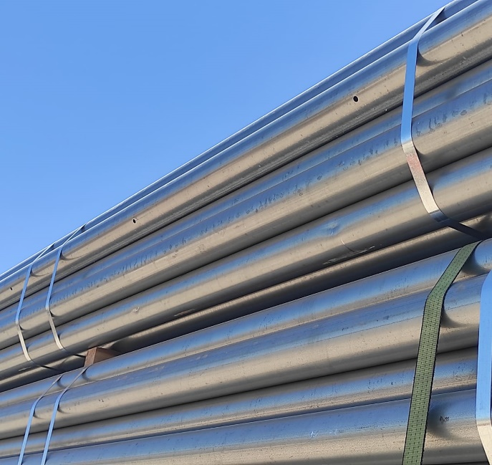 | 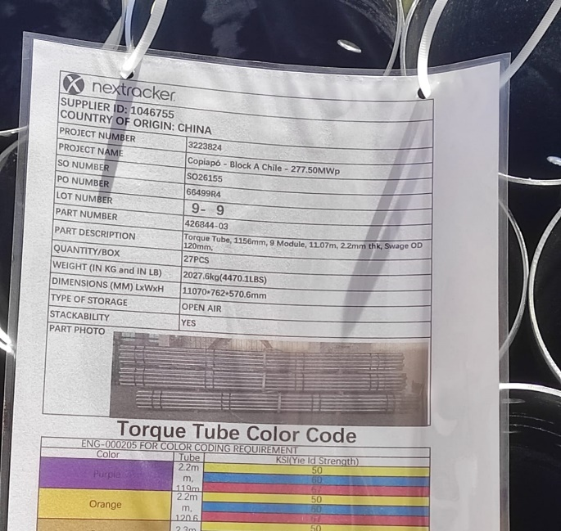
- Tubería abollada. | - Identificación de la carga.

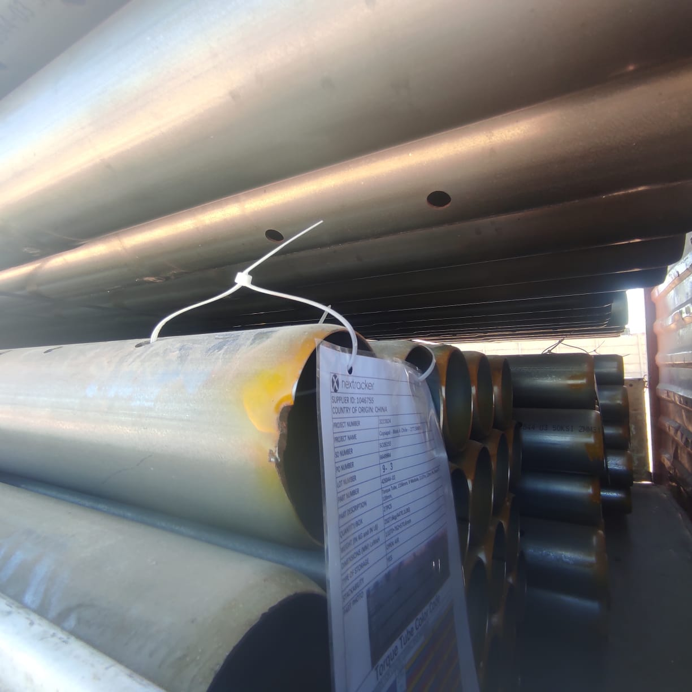 | 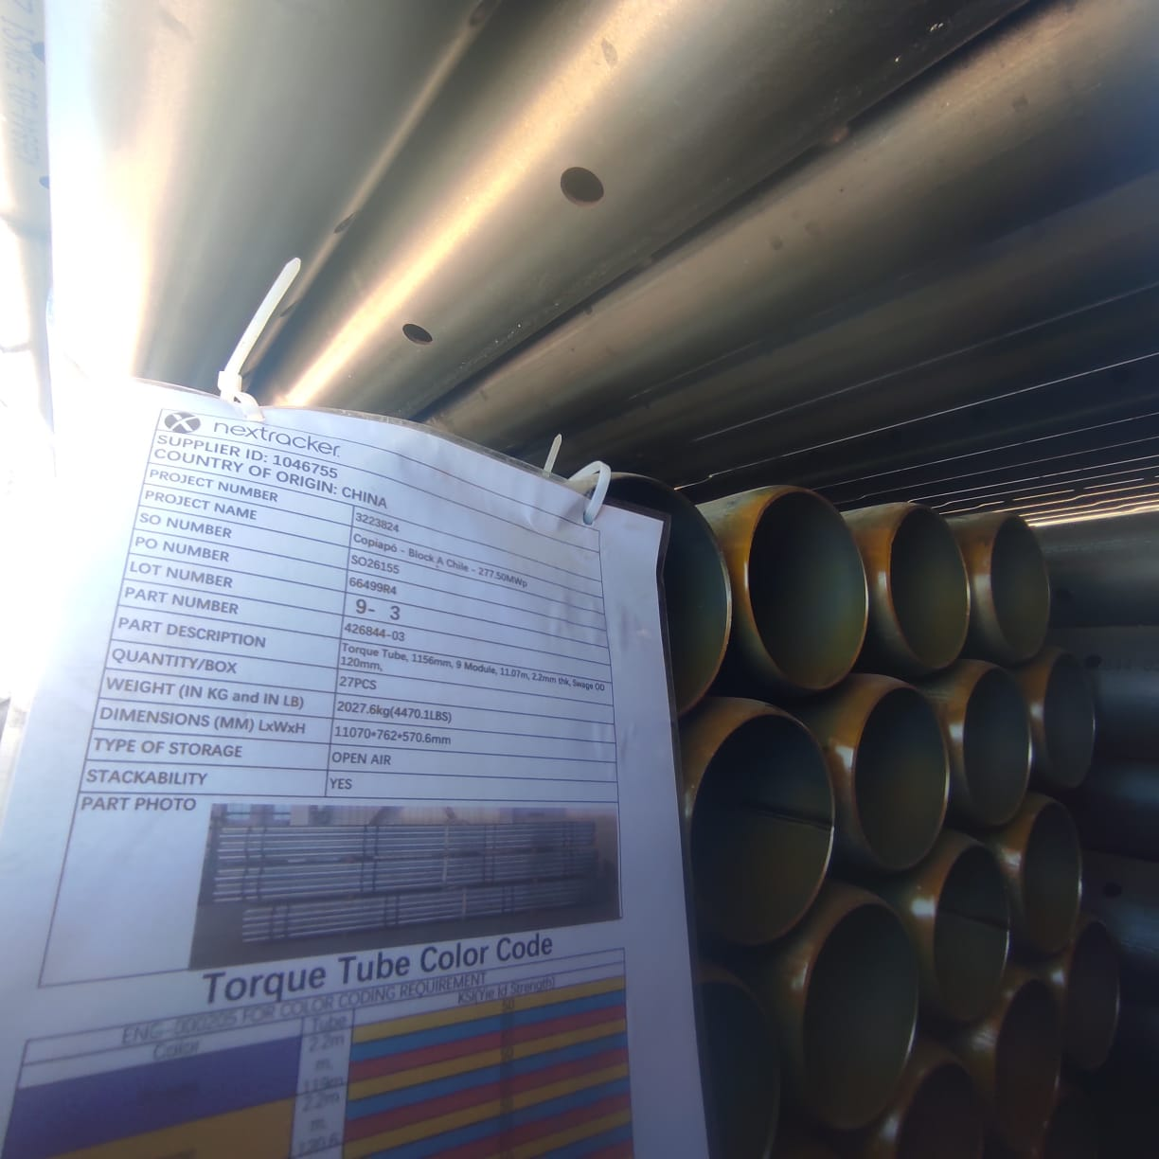
- Tubería abollada. | - Identificación de la carga.

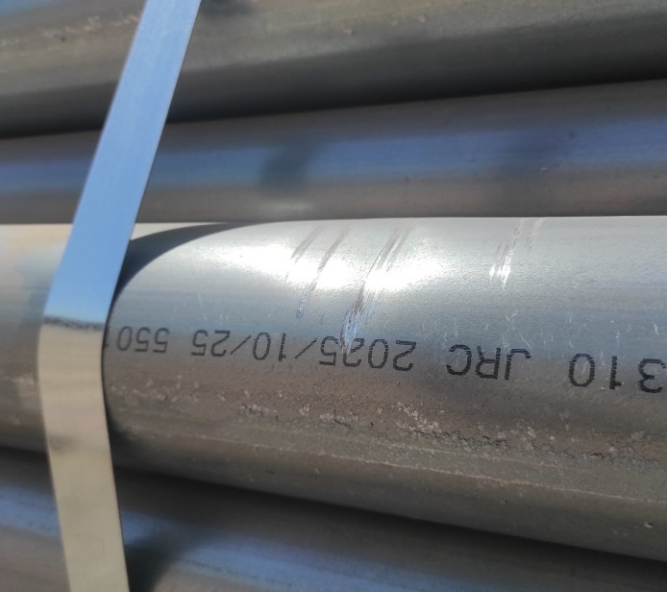 | 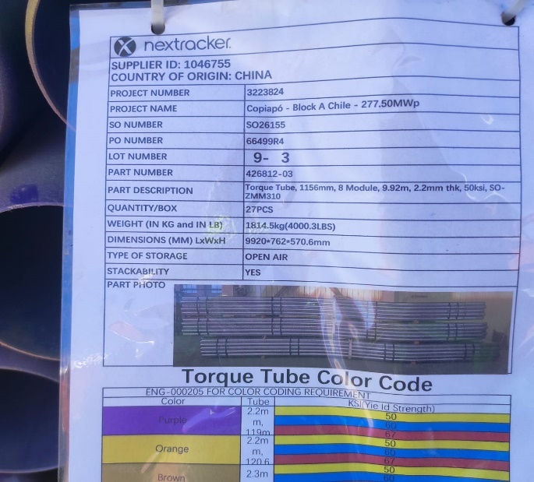
- Tubería rayada. | - Identificación de la carga.

SET FOTOGRAFICO
CONTENEDOR: SLSU 800843-6
CAMION: TLGU65
RAMPLA: JN9186

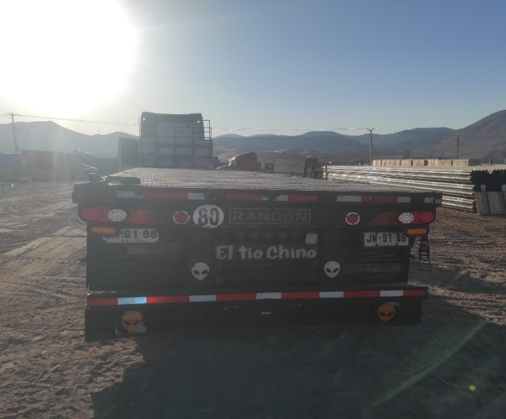 | 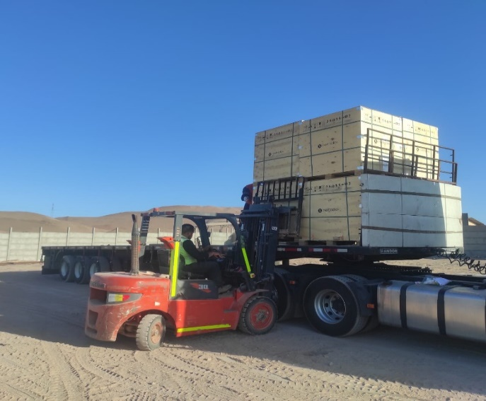
- Camión en posición para ser cargado. | - Cajonería siendo posicionada sobre camión.

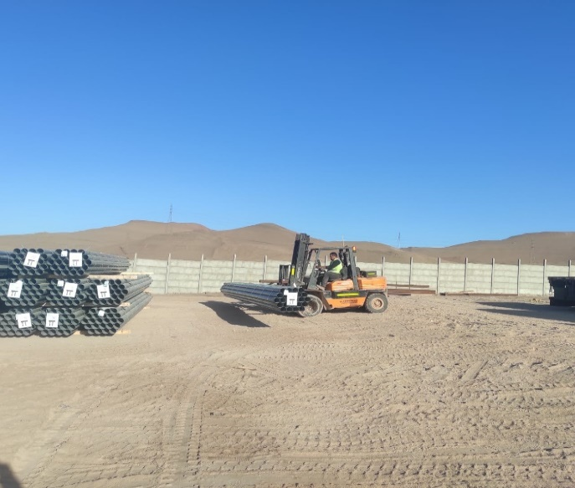 | 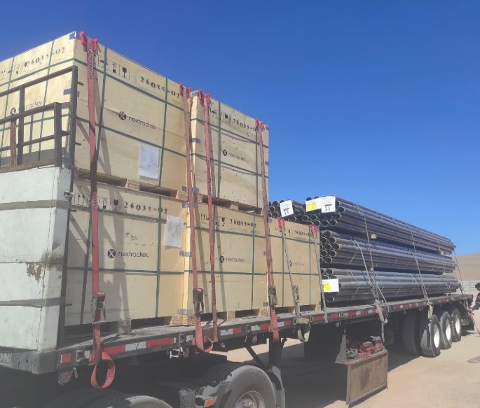
- Traslado de tuberpias desde el lugar de acopio. | - Camión cargado.

CONTENEDOR: TGBU 805487-9
CAMION: CRRD39
RAMPLA: JK6960

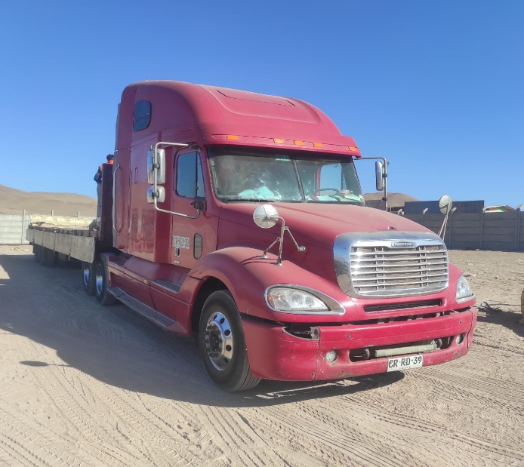 | 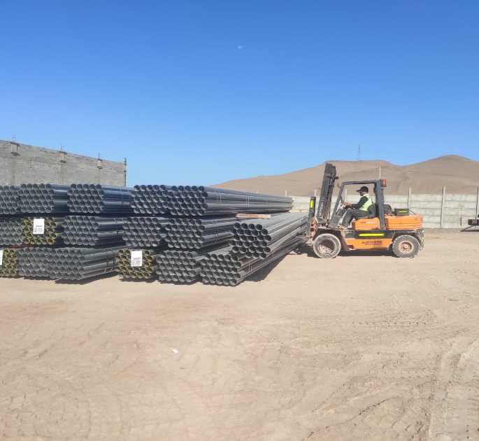
- Camión en posición para ser cargado. | - Traslado de tuberías desde el lugar de acopio.
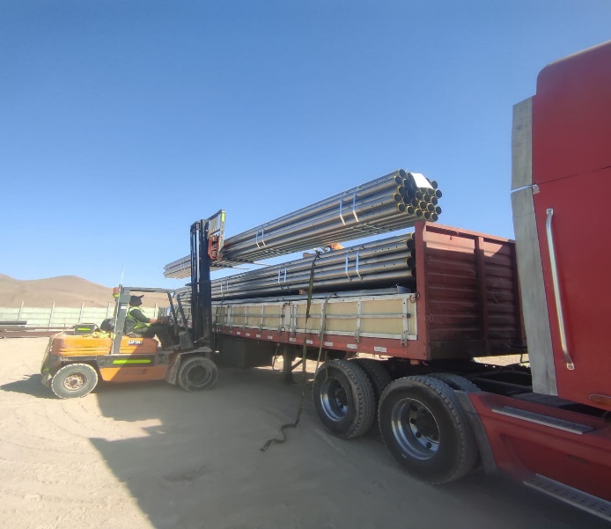 | 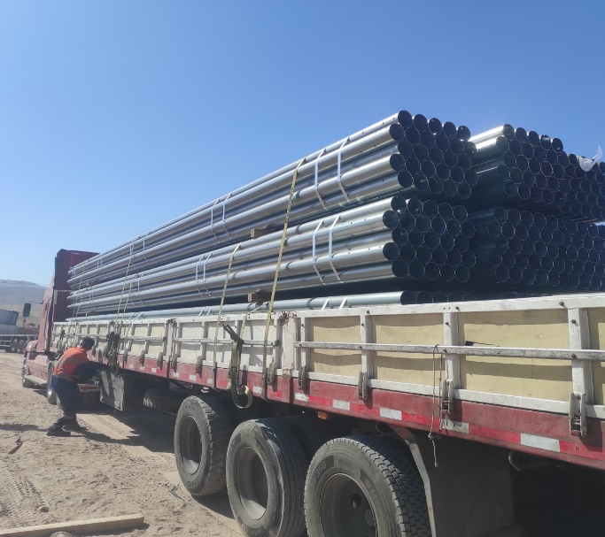
- Tuberías siendo posicionada sobre camión. | - Camión cargado.

CONTENEDOR: MSNU 869831-0
CAMION: LXCX44
RAMPLA: PXDX31

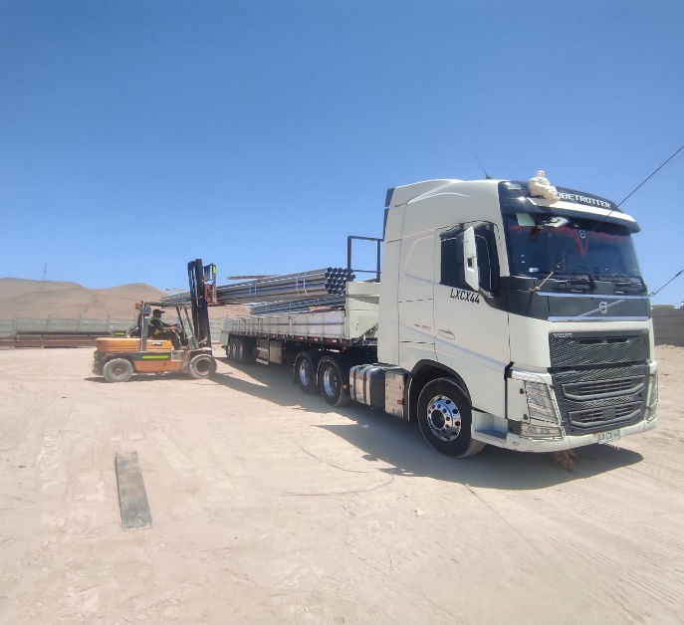 | 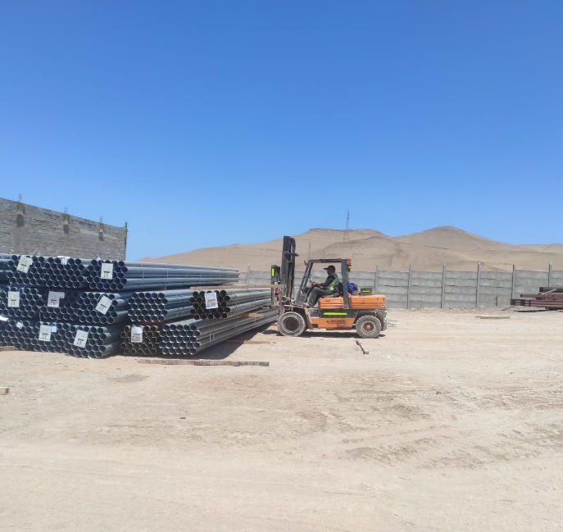
- Camión en posición para ser cargado. | - Traslado de tuberías desde el lugar de acopio.
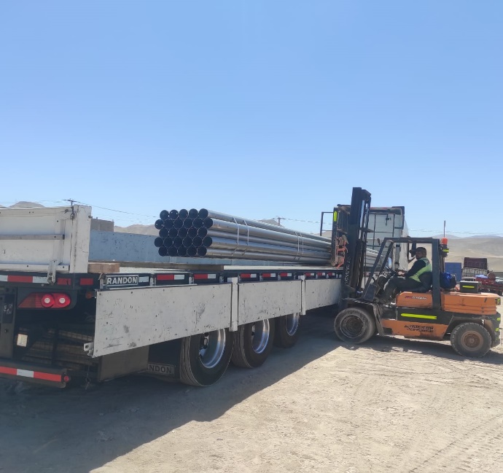 | 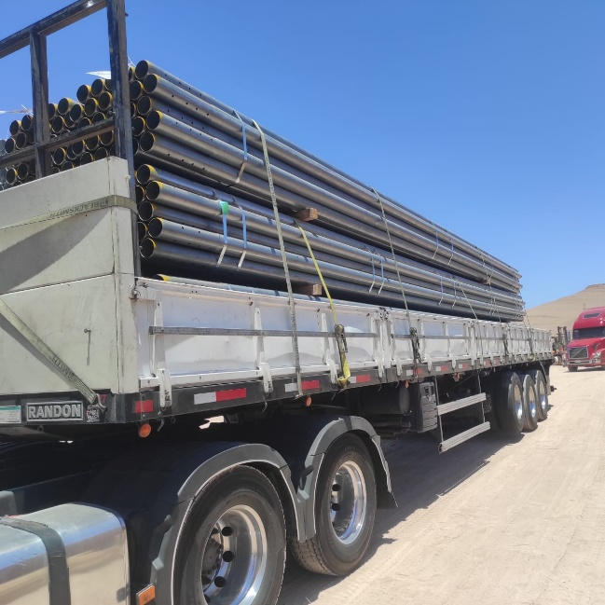
- Tuberías siendo posicionada sobre camión. | - Camión cargado.

CONTENEDOR: MSMU 423123-6
CAMION: KSYK29
RAMPLA: JL1546

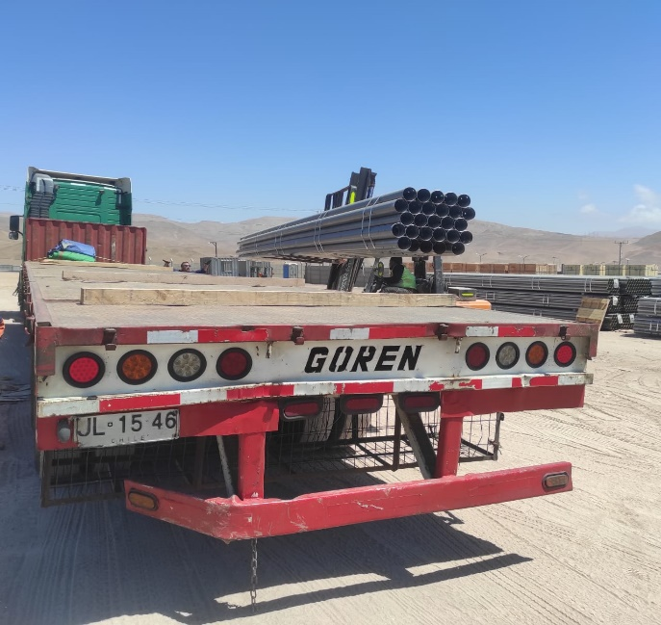 | 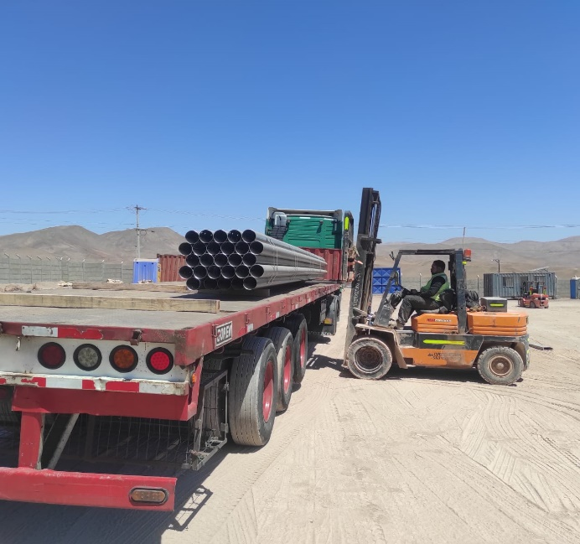
- Camión en proceso de carguío. | - Maquinaria posicionando tuberías.
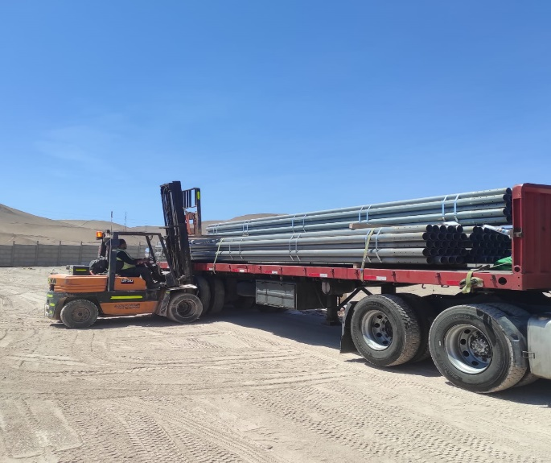 | 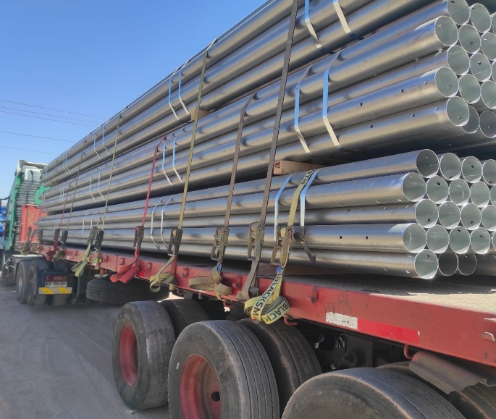
- Otra vista de las operaciones de carguío. | - Camión cargado.

CONTENEDOR: MSDU 894847-1
CAMION: VFVZ41
RAMPLA: JG9211

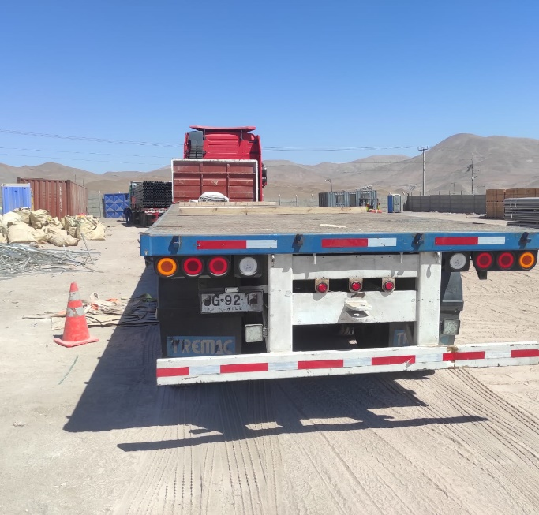 | 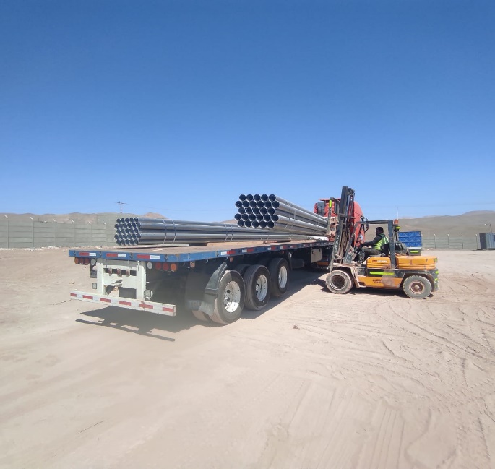
- Camión en posición para ser cargado. | - Carga siendo posicionada sobre camión.
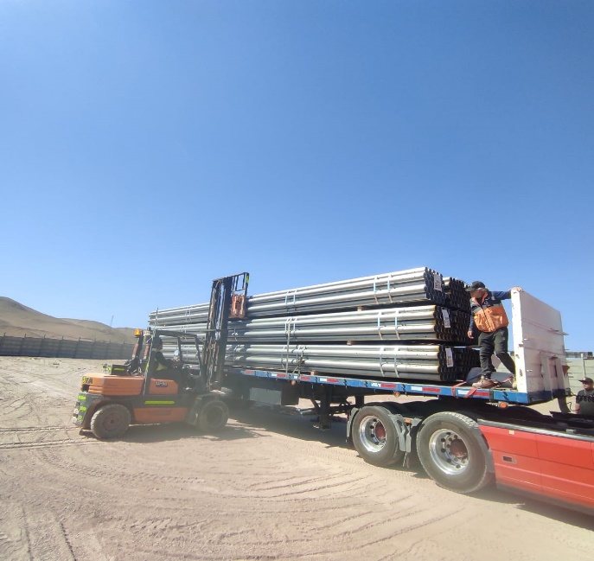 | 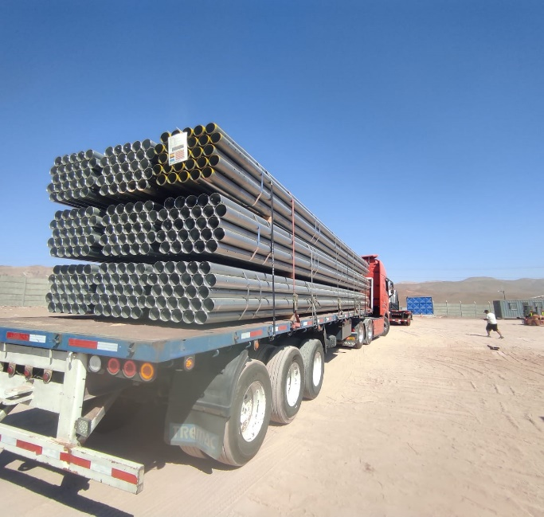
- Tuberías siendo posicionada sobre camión. | - Camión cargado.

CONTENEDOR: CAAU 585391-5
CAMION: DCPH36
RAMPLA: PXJB90

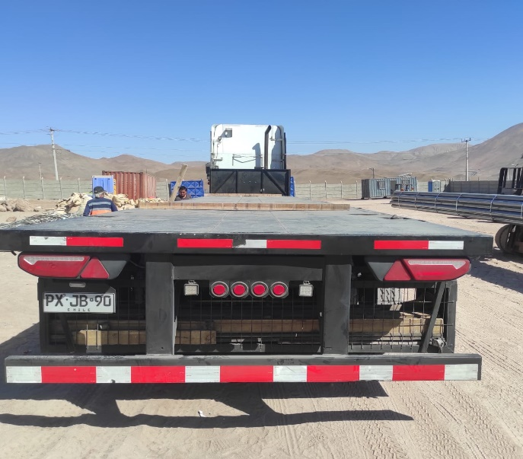 | 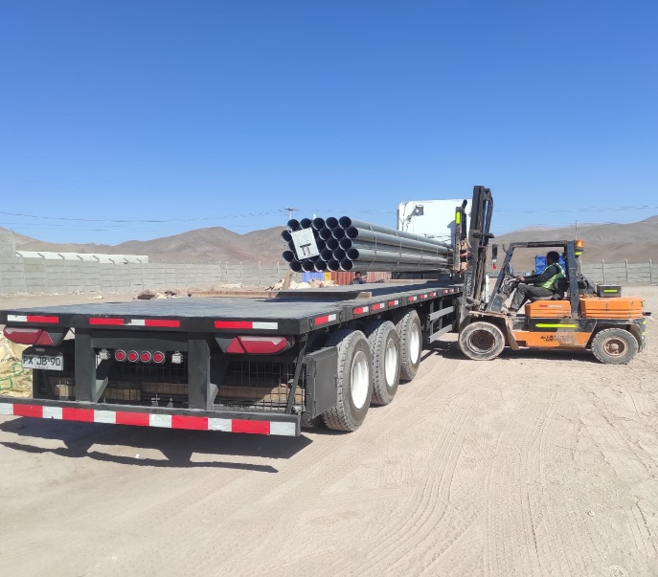
- Camión en posición para ser cargado. | - Tuberías siendo posicionada sobre camión.
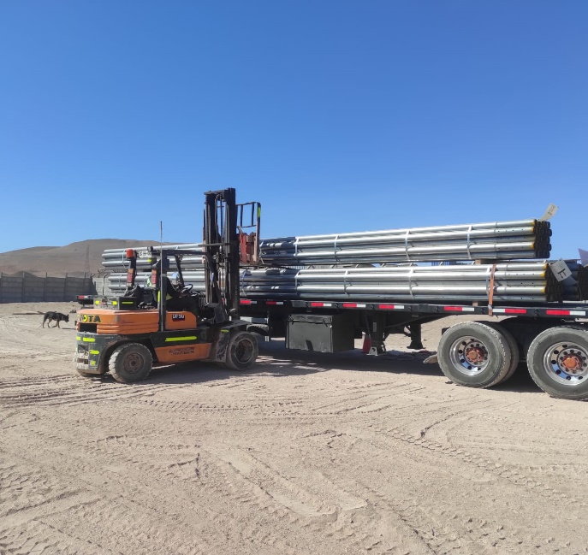 | 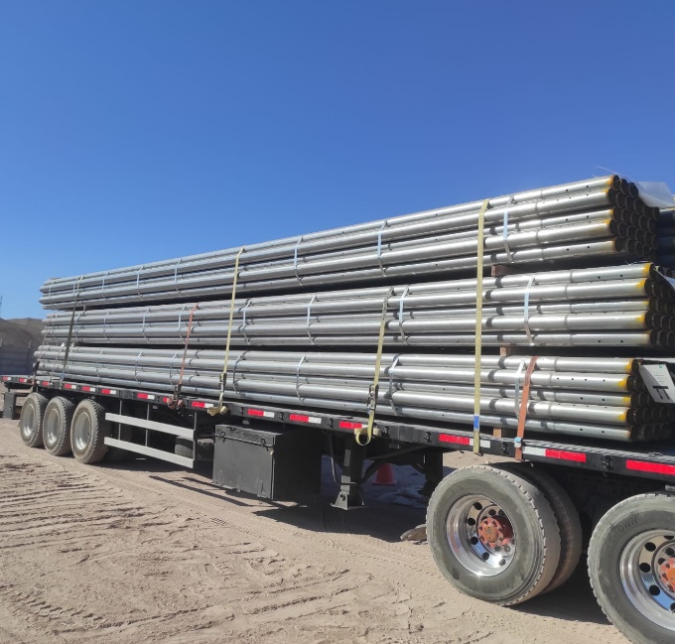
- Carga en proceso de carguío. | - Camión cargado.

CONTENEDOR: MSNU 572166-9
CAMION: VJWP23
RAMPLA: PXJS82

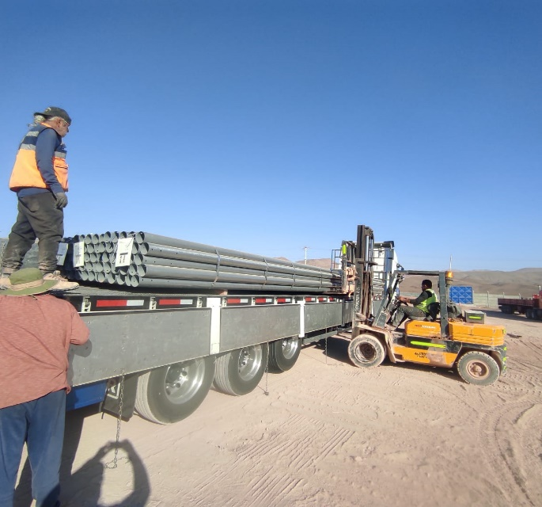 | 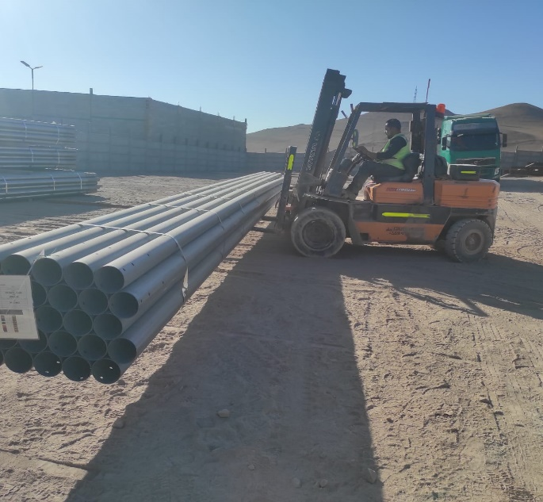
- Operaciones de carguío | - Maquinaria trasladando tuberías desde lugar de acopio.
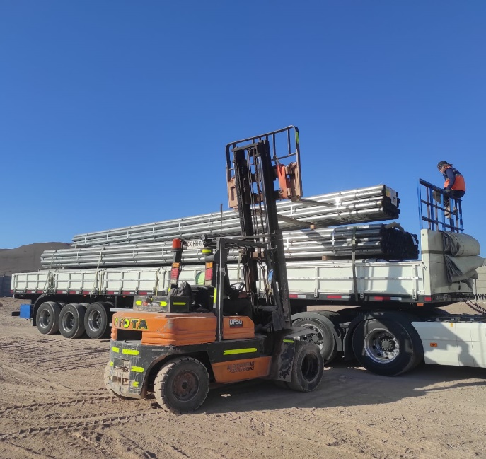 | 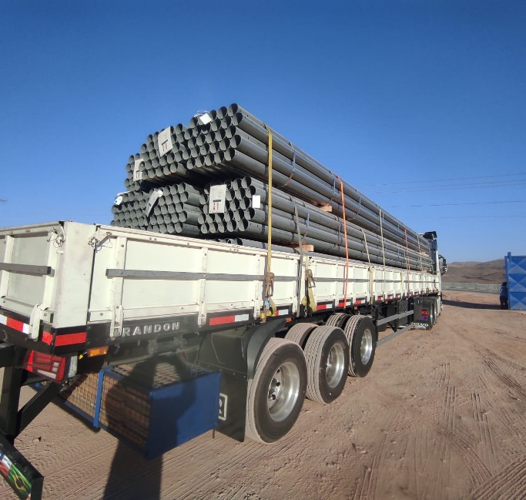
- Tuberías siendo posicionadas sobre camión. | - Camión cargado.

CONTENEDOR: CCAU 689369-8
CAMION: FCWD43
RAMPLA: JP5382

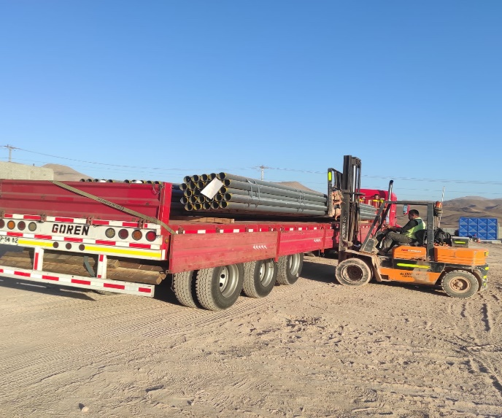 | 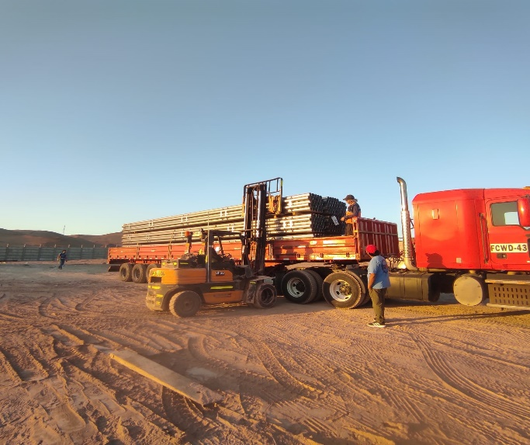
- Operaciones de carguío | - Tuberías siendo posicionadas sobre camión.
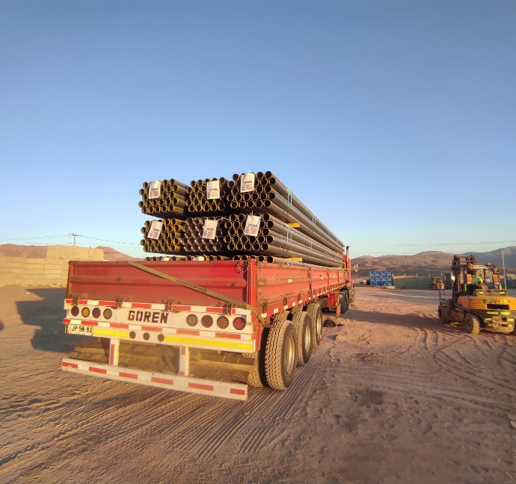 | 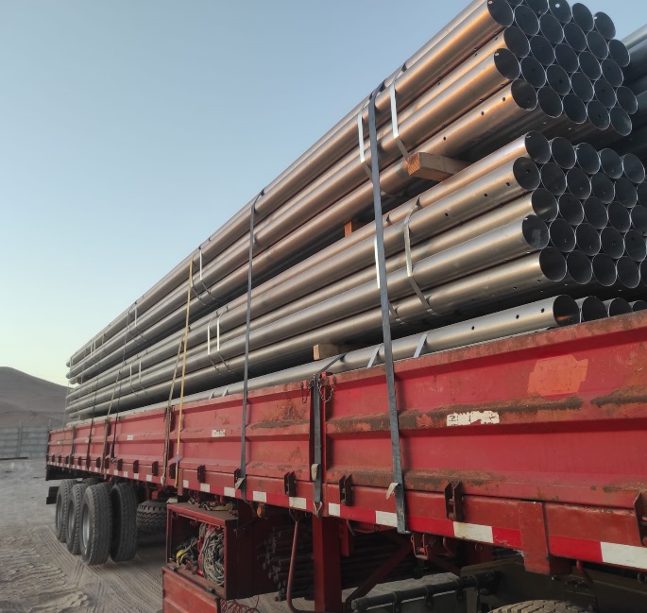
- Camión cargado. | - Otra vista de lo anterior.

CONTENEDOR: MSMU 591081-7
CAMION: FCWD43
RAMPLA: JP5382

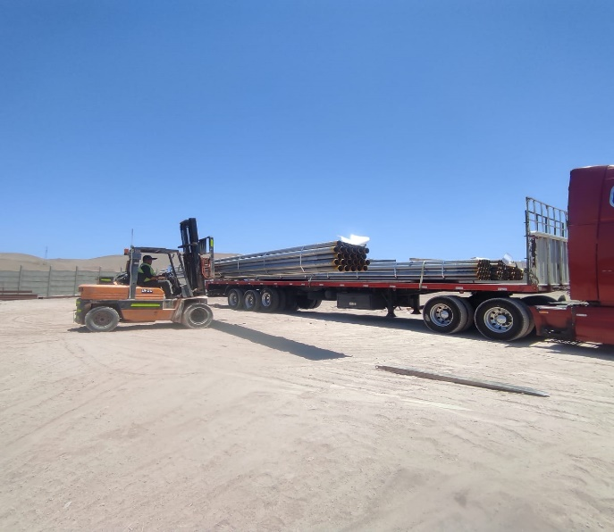 | 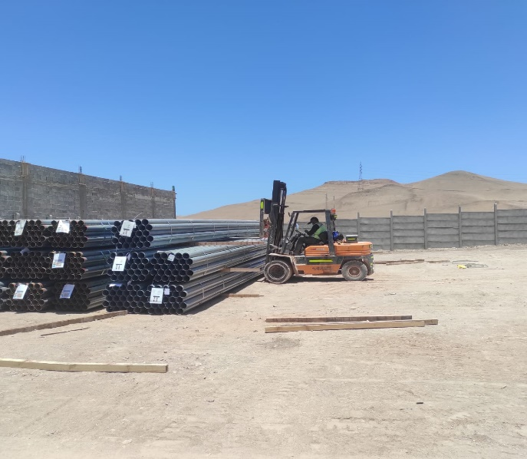
- Operaciones de carguío | - Maquinaria trasladando tuberías desde lugar de acopio.

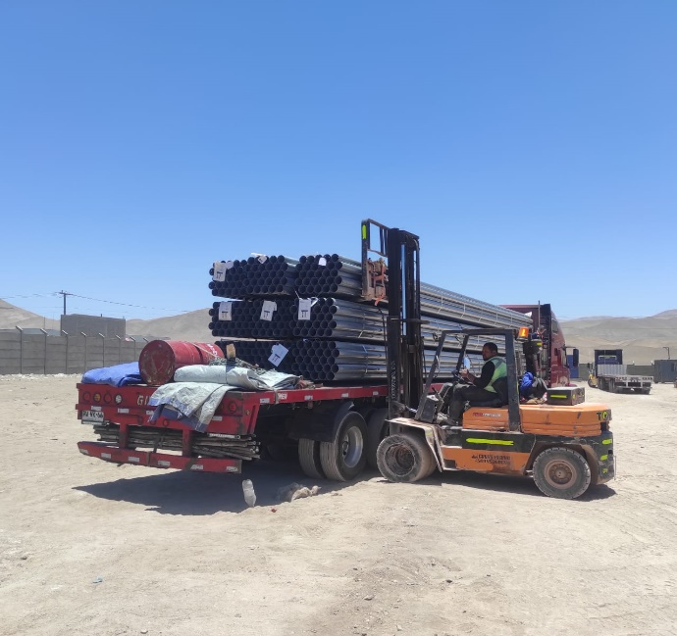 | 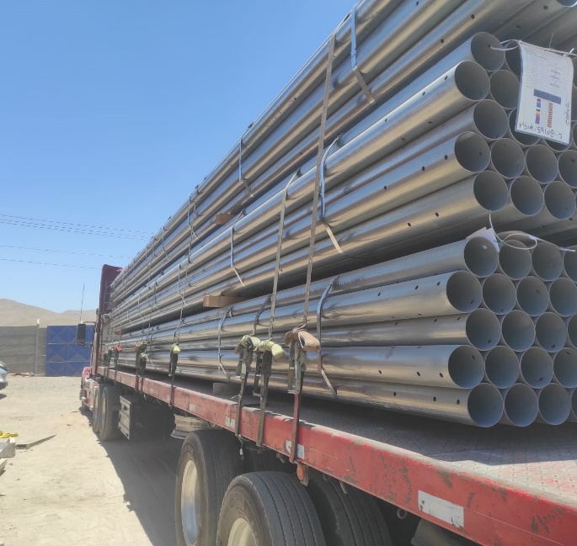
- Tuberías siendo posicionadas sobre camión. | - Camión cargado.

5.- COMENTARIOS:

De acuerdo con nuestra inspección, realizada en Almacenes de Solaguz, podemos comentar lo siguiente:

- Carga se encontraba acopiada en almacenes, separada por lote y N° de contenedor.
- Durante las operaciones de carguío a camión, realizada por personal dispuesto por Empresa CEC, se observaron daños a la carga durante el proceso, mencionado en el punto 4.3.
- Carga fue estibada sobre camión debidamente trincada con fajas.
- Durante las labores de carguío, no se registraron incidentes ni daños a personas.
- Camiones fueron cargados con 2 grúas horquillas de 3 y 5 ton.

6.- PERSONAS PRESENTES:

Nombre | Cargo / Empresa | En representation
Sr. Gonzalo Bacian | Supervisor / ALS Inspection Chile Spa | Altius Logística Chile Spa
Sr. Eulise Figueroa | Inspector (Surveyor) / ALS Inspection Chile Spa | Altius Logística Chile Spa
Sr. Edward Castro | Supervisor / Operaciones | Control Estratégico de Carga
Sr. Milenko Carpio | Supervisor / Operaciones | Control Estratégico de Carga

Informe emitido sin prejuicio y en el interés de quien concierna.

Surveyor
ALS Inspection Chile SpA

Realizado por: G. Bacian
Revisado por: MJ. Palma
Validado por: J. Lopez

